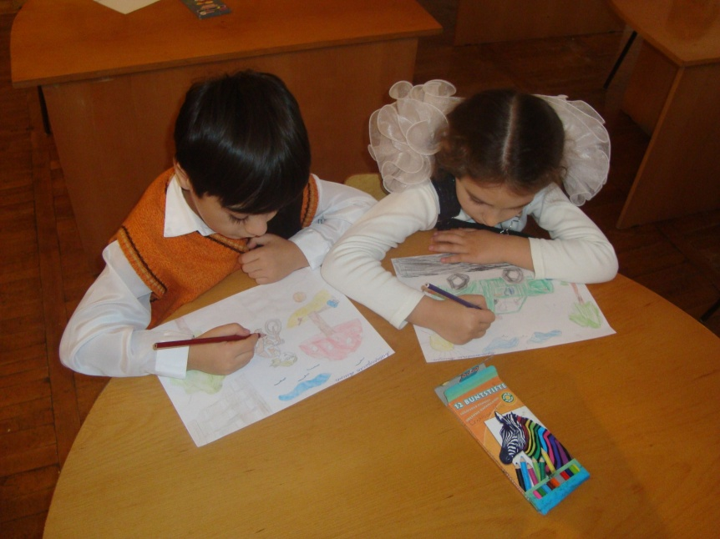
ПОЯСНИТЕЛЬНАЯ ЗАПИСКА
На современном этапе одной из актуальных проблем нашего общества является формирование законопослушного гражданина с демократическим мышлением, уважающего законы своего страны.
Подготовка детей к жизни в окружающей действительности и к мирному сосуществованию с законами общества должна параллельно способствовать раскрытию интеллектуального и духовного потенциала ребенка. Необходимо развить у дошкольника такие личностные качества, как жизненная активность, самостоятельность и чувство ответственности, научить его конструктивно мыслить, развить нравственно-волевые и коммуникативные стороны личности.
Ситуации, возникающие на дорогах-это отражение жизненных и общественных проблем общества, и поэтому формирование у ребенка представлений о безопасности движения должна быть комплексным, спланированным целенаправленным и систематическими занятиями. Педагогами для ребят будут являться не только воспитатель дошкольных учреждений, но и окружающие взрослые, родители, общественность, средства массовой информации, постепенно и последовательно ставя перед детьми новые задачи с учётом имеющихся у них знаний и умений, а также, отвечая интересам ребенка.
Данная программа направлена на ознакомление дошкольников с дорожной грамотой, на развитие аналитических и конструктивных способностей детей . Обучение по данной программе способствовует совершенствованию обучения детей правилам безопасного поведения на улицах, интеллектуальному и нравственному воспитанию, направлено на формирование личности, способной брать на себя ответственность за решение проблем путём конструктивного поиска.
СТРУКТУРА ПРОГРАММЫ И ПРИНЦИП ЕЁ ПОСТРОЕНИЯ:
Программа построена по принципам:
1.Единство обучения и воспитания.
2.Постепенность, последовательность и системность обучения.
3.Соответствие задач воспитания всесторонне развитой личности дошкольника.
4.Объективность, доступность.
Принцип построения программы - блочный.
Каждому блоку соответствуют определенные темы:
1 блок- Специально организованные формы обучения дошкольников ПДД.
2 блок- Теоретическая пропаганда.
1 БЛОК.
СПЕЦИАЛЬНО ОГРАНИЗОВАННЫЕ ФОРМЫ ОБУЧЕНИЯ ДОШКОЛЬНИКОВ
Задачи:
Забота об охране здоровья и жизни детей, их интеллектуальном и нравственном развитии.
Воспитывать у дошкольников организованность, дисциплинированность, самостоятельность в прогнозировании и решении жизненных проблем.
Знакомить детей с окружающим миром и его законами, способствовать осознанию личности, как звена в стройной системе человеческого общества с его номами и требованиями.
Формы организации работы с детьми по изучению ПДД : теоретические и практические занятия, групповые и индивидуальные, беседы, тематические праздники, досуги, развлечения, викторины по ПДД, конкурсы, которые в зависимости от возрастных рамок.
По каждой возрастной группе предусмотрены обучающие, развивающие и воспитательные задачи, направленные на формирование теоретических и практических знаний и умений, их закрепление и совершенствование, как в игровой, так и в свободной детской деятельности.
Диагностика исследований знаний и умений детей помогут своевременной коррекции и успешному решению программных задач.
Комплексный характер программы предусматривает дифференциацию материала предназначенного в помощь воспитателю по обучению детей.
Условно его можно поделить на следующие разделы:
1. Игровой материал, представленный дидактическими, настольно-печатными, сюжетно-ролевыми, театрализованными играми, специально оборудованными уголками, макетами улицы и атрибуты к творческим играм.
2. Наглядный материал, состоящий из серии плакатов и группы знаков, знакомящих детей с дорожной грамотой, иллюстрированной художественной литературой.
3. Организации предметно – пространственной среды.
ПРИМЕРНОЕ СОДЕРЖАНИЕ УГОЛКОВ ДОРОЖНОГО ДВИЖЕНИЯ В ДЕТСКОМ САДУ:
Первая группа детей раннего возраста. Вторая младшая группа.
Диски красного, желтого и зеленого цветов.
Макет плоскостного светофора ( действующая модель).
Предметные картинки с изображением транспортных средств для рассматривания и игр.
Рули.
Игрушки-машины.
Знак остановки автобуса.
Дидактические игры "Разные картинки","Светофор","Можно ездить или нельзя"
Средняя группа.
Дорожные знаки на подставках, обозначающих стоянку машин, пешеходных переход(квадрат голубого цвета), остановку автобуса (прямоугольник голубого цвета). Пешеходный переход "Дети".
Дидактические игры "Кто быстрее?","Лото","Разные картинки" (из 6-8 частей). Полосы белой бумаги для "зебры", "Не ошибись", "Домино", "Узнай, что изменилось?", "Что игрушка рассказывает о себе?" и др.
Атрибуты для сюжетно-ролевых игр "Светофор","На улице","Пешеходы и автомобили","Шоферы".
Старшая группа.
Жилеты и шапочки с изображением видов транспорта.
Дорожные знаки: предупредительные ,запрещающие, предписывающие , информационные , указательные для пешеходов и водителей.
Одежда милиционера-регулировщика(жезл, ремень, фуфайка, китель, фуражка).
Макет перекрёстка.
Набор сюжетных картин с дорожными ситуациями.
Дидактические и настольные игры "Кто быстрее?","Лото","Составь картинку","Составь знак","Кубики дорожного движения","Говорящие знаки","Узнай по описанию","Различные картинки" и др.
Подготовительная группа:
Дорожных знаков до 30 штук.
Спецмашины.
Настольные и дидактические игры те же, что и в старшей группе.
ПРОГРАММНЫЕ ЗАДАЧИ :
Первая группа детей раннего возраста. Вторая младшая группа.
1. Формировать у детей умения ориентироваться в предметно-пространственной среде, называя предметы ближайшего окружения и характеризуя их внешние признаки( цвет, величину, пространственное расположение).
2.Познакомить с улицей, её проезжей частью, тротуаром, зданиями.
3.Рассказать о правилах для пешеходов: ходить только по тротуарам, переходить дорогу по пешеходному переходу.
4.Учить различать и называть транспортные средства, их назначение(грузовой и пассажирский), среду передвижения(воздух, земля, вода), выделять части целого предмета(кабина, кузов, дверь, окна, колёса, руль, фары, сиденья)
5.Расширять и уточнять знания детей о труде шофёра. Познакомить с трудом водителя автобуса и правилам для пассажиров: не мешать другим, оплачивать проезд.
6.Закрепить сигналы светофора и их значение.
7.Познакомить детей с дорожными знаками "Остановка автобуса","Пешеходный переход".
Уровень знаний детей второй младшей группы.
1.Строение дороги: проезжая часть и тротуар.
2.Правила для переходов.
3.Светофор, его цвета.
4.Транспортные средства, их части и среда передвижения.
5.Ориетировка в направлениях: впереди, сзади, свела, справа.
6.Умение соблюдать игровые правила дидактических игр
7.Знания о труде шофёра и водителя автобуса.

Средняя группа
Задачи:
1.Продолжать формировать представления о нормах поведения на улице: ходить спокойной, не толкая прохожих, двигаться по правой стороне тротуара, переходить улицу в отведенном для этого места(по пешеходному переходу или при зеленом сигнале светофора), при переходе улицы сначала посмотреть налево, затем направо, не играть на проезжей части, быть осмотрительным и предупредительным к младшим детям и животным.
2.Закрепить знание частей улицы(проезжая часть и тротуар, пешеходный переход) и их назначение.
3. Дать представление об одностороннем и двустороннем движении и их особенностях
4.Расширять представления о видах транспортных средств, учить выделять их специфические особенности, различия, сферу назначения и передвижения. Дать понятие " пассажирский транспорт"(автобус, троллейбус, трамвай). Закрепить знания о пассажирском транспорте.
5.Углублять знания о труде шофёра, водителя(заботится о чистоте и исправности машины, заправляет её бензином, перевозит грузы или пассажиров, объявляет остановки).
Познакомить с другими транспортными профессиями(машинист, летчик)
6.Закрепить значение сигналов светофора и дорожных знаков. Познакомить с некоторыми информационно-указательными знаками и знаками сервиса: пешеходный переход, пункт первой медицинской помощи, пункт питания.
7.Провести вводное знакомство с трудом регулировщика. Рассказать о палочке с черно-белыми полосками.
8.Продолжать работу по развитию у детей предметно-пространственной ориентировки.
9.Воспитывать у детей внимание, организованность на улице, способность к логико-мыслительным операциям.
Уровень знаний детей средней группы:
1.Знания о видах общественного транспорта.
2.Знания об одностороннем и двустороннем движении.
3.Дорожные знаки:"Место стоянки автобуса","Пешеходный переход", знаки сервиса
4.Знания сигналов светофора.
5.Трудовые действия водителей.
6.Правила поседения на улице.
7.Определение направления от себя(направо, налево, вперед, назад, вверх, вниз )
8.Умение группировать различные виды транспорта по внешнему признаку

Старшая группа:
Задачи:
1.Уточнять и закреплять знания детей о правилах поведения на улице: воспитывать умение самостоятельно пользоваться полученными знаниями в повседневной жизни.
2.Познакомить детей с видами перекрестков, с регулированием движения на перекрестке и правилами перехода улиц на перекрестке.
3.Закрепить у детей знания о видах и сигналах светофоров для пешеходов и водителей, о культуре поведения пешеходов и водителей.
4.Знакомить с правилами пользования пассажирским транспортом.
5.Дать представление о пассажирском транспорте крупных городов( трамвай, троллейбус, такси, метро) и роди средств передвижения в жизни человека.
6.Познакомить детей с "островком безопасности", с осевой линией(прерывистой и сплошной). Дать понятие о загородной дороге и способе движения по ней.
7.Учить детей различать дорожные знаки(предупредительные, запрещающие, предписывающие, информационно-указательные) для пешеходов и водителей.
8.Продолжать знакомить с работниками транспорта(шофёрами, водителями, машинистами, летчиками, капитанами) и их трудовыми действиями. Расширять знания дошкольников о труде взрослых, о профессиях, их значимости и результате в жизни людей.
9.Пост ГАИ. Его функции. Значения жестов регулировщика и их соответствие сигналам светофора.
10.Воспитания экологической культуры и природоохранных ценностей через воспитание культуры поведения у пешеходов, пассажиров и водителей.
Уровень знаний детей старшей группы:
1.Проезжая часть и тротуар, осевая линия.
2.Перекресток.
3.Регулируемый перекресток.
4.Правила для пешеходов.
5.Правила для пассажиров.
6.Дорожные знаки.
7.Транспортные средства и среда их передвижения.
8.Транспортные профессии.
9.Регулировщик, его атрибуты, значение жестов.
10.Одностороннее и двустороннее движение.
Подготовительная группа.
Задачи:
1.Уточнить и закрепить знания детьми правил для пешеходов и пассажиров:
a/ быть дисциплинированными пешеходами и пассажирами, заботиться о своей безопасности и об окружающих:
б/ переходить улицу в установленных местах, следуя сигналу светофора
в/ садиться в автобус только с посадочной посадки через задние двери
г/ приобретать билет за проезда, уступать место старшим, инвалидам
2.Закреплять виды транспортных средств, среду их передвижения, скоростные параметры, назначение транспорта.
3.Ввести понятие "специальные машины". Рассказать о преимущественном праве проезда спецмашин.
4.Закрепить символику дорожных знаков, видов светофоров и жестов регулировщика
5.Пояснить значимость путей сообщения, транспорта в жизни людей. Расширять представления детей о сфере использования транспортных средств(почта, медицина, строительство, специального назначения и т.д.)
6.Закрепить правила передвижения по загородной дороге.
7.Сформировать устойчивый навык пользования "островком безопасности" и ориентировки в дорожных ситуациях.
8.Воспитывать экологическую культуру пешеходов, пассажиров, водителей.
Уровень знаний детей подготовительной группы:
1.Ответственность лиц, нарушающих ПДД перед законом.
2.Правила для пешеходов и пассажиров
3.Транспортные средства, труд людей по созданию и обслуживанию их
4.Спецмашины, их назначение и привилегии.
5.Умение ориентироваться на перекрестке.
6.Светофор и регулировщик, соотнесение сигналов с жестами.
7.Одностороннее и двустороннее движение.
8.Загородная дорога.
9.Дорожные знаки: Предупреждающие: информационно-указательные, знаки сервиса, запрещающие, предписывающие.

- БЛОК ТЕОРЕТИЧЕСКАЯ ПРОПАГАНДА:
Задачи:
Улучшить взаимодействие органов образования, администрации дошкольных учреждений, Госавтоинспекции, родительского актива, школ в целях пропагандистко- профилактической работы по ПДД.
Шире привлекать школу, ЦВР, библиотеки, фильмотеку для активизации работы по воспитанию грамотных, дисциплинированных пешеходов.
Для работы с родителями можно предложить следующий план мероприятий:
1.Консультация "Дисциплина на улице- залог безопасности".
2.День открытых дверей по закреплению ПДД.
3.Родительская конференция в форме устного журнала "Оградим от опасности".
4.Участие родителей в изготовлении макетов дорожных знаков, в оборудовании автогородка.
5.Оформить общий родительский уголок по ПДД.
6.Изготовление папок-ширм по ПДД в каждой возрастной группе.
7.Проведение викторины с использованием логических задач.
8.Анкетирование родителей.
9.Организация и проведение конкурса воспитателей и родителей "Все мы пешеходы".

